Disminución en lluvias permite el ingreso con asistencia humanitaria a las comunidades afectadas

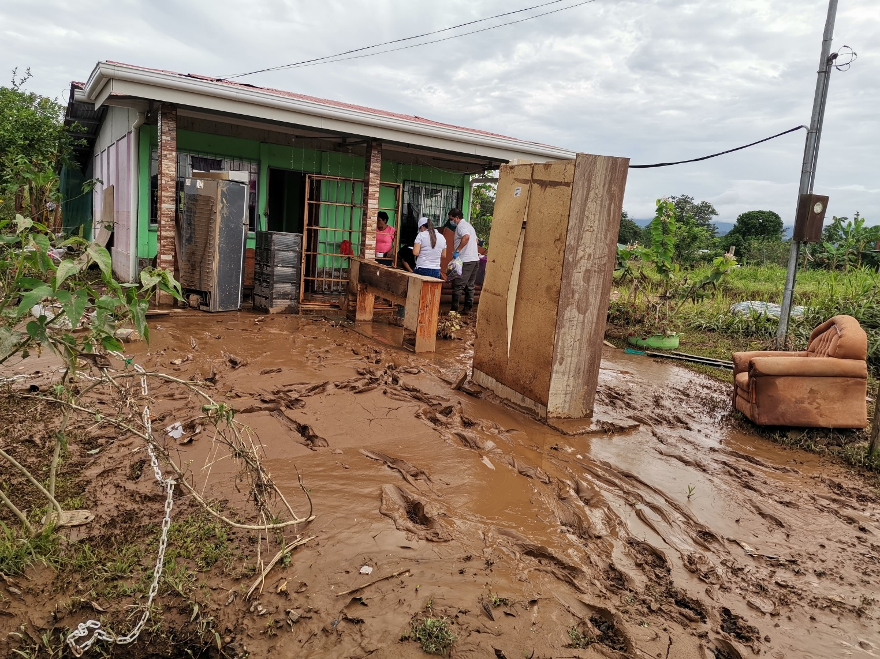
- 57 albergues temporales permanecen habilitados en 12 cantones
- Alimentos, agua, espumas y cobijas son llevados hasta los cantones del Caribe y Zona Norte
- Lluvias se mantendría esta semana por el paso de las ondas tropicales #18 y 19, CNE pide a la población no bajar la guardia ante
- Jerarcas del Gobierno Central y CNE realizan recorridos en los territorios más afectados para conocer los daños y necesidades
- Sobrevuelos ayudarán a evaluar daños, llevar ayuda humanitaria y trasladar pacientes de ser necesario

Lunes 26 de julio, 2021. San José. En un trabajo interinstitucional, este lunes se han reforzado las acciones humanitarias para llevar alimentos y otros insumos de primera necesidad hacia los cantones más afectados por las inundaciones y colapso de caminos. Las instituciones del Sistema Nacional de Gestión de Riesgo han puesto a disposición personal y vehículos para llevar los insumos a las diferentes comunidades adquiridos por la CNE.

Se han movilizado espumas y cobijas a cantones de Zona Norte y Caribe principalmente, en dónde hay albergues habilitados. Además, desde el fin de semana se están llevando paquetes de alimentos. Estos alimentos se trasladan en camiones de la CNE, instituciones de primera respuesta, camiones UNIMOG y vehículos 4x4 aportados por varias instituciones, a fin de cruzar caminos alternos.

Adicionalmente, se trabaja en el envío de pichingas de agua, para las familias que tienen afectación en los sistemas de suministro.

Lidier Esquivel, jefe de la Unidad de Investigación y Análisis del Riesgo de la CNE explicó que “se realizan tareas para el reabastecimiento a las zonas de difícil acceso, incluso mediante ingresos vía aérea”. Además, mencionó que los Comités Municipales de Emergencia (CME) trabajan en la evaluación de daños y apertura de caminos, lo que orientará la respuesta humanitaria para las próximas horas.
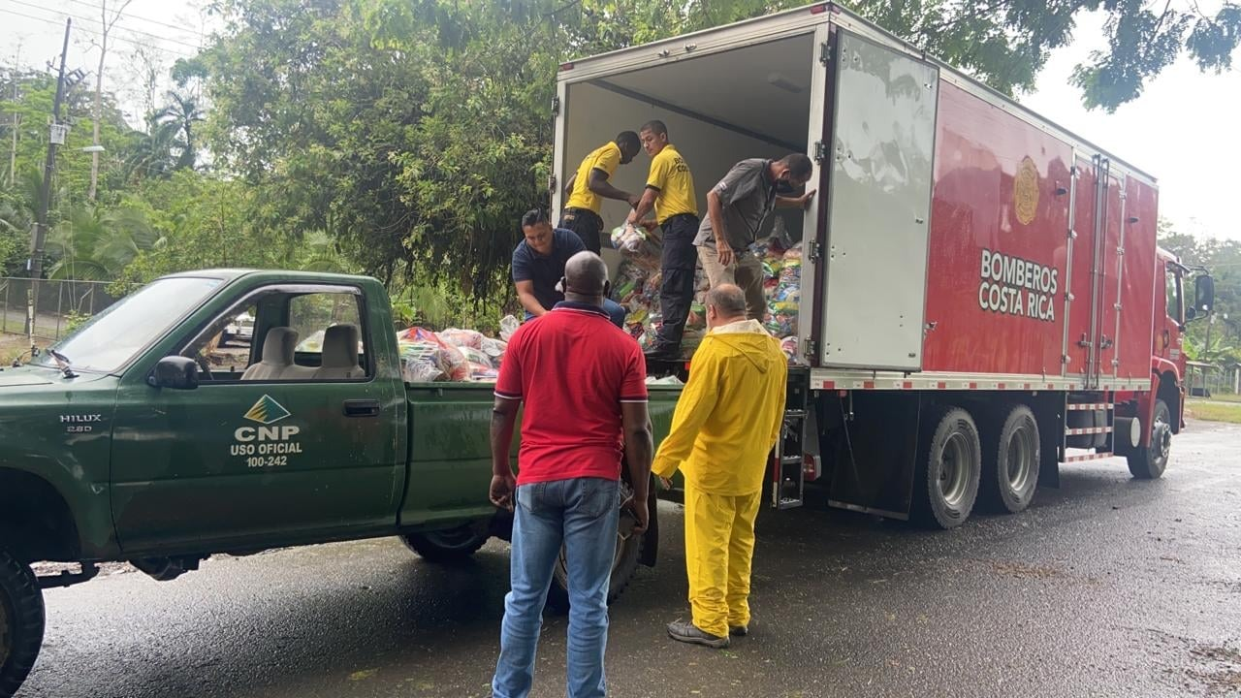

Plan Operativo Aéreo

Se coordinó con el Servicio de Vigilancia Aérea del Ministerio de Seguridad Pública para
realizar sobrevuelos con el fin de hacer inspecciones técnicas en ríos y cuencas que permitan medir el impacto de este fenómeno lluvioso.

Este operativo aéreo también permitirá llevar asistencia humanitaria a las comunidades aun incomunicadas, así como a las zonas indígenas tanto en Turrialba como en el Caribe. Además, este recurso permitirá el traslado de pacientes a otros centros médicos, según coordinación con la CCSS y la Cruz Roja.

Visitas de jerarcas a los territorios

En estos momentos, el presidente de la República, Carlos Alvarado, la Primera Dama, una delegación de Ministros y Viceministros, el presidente de la Comisión Nacional de Prevención de Riesgos y Atención de Emergencias, Alexander Solís, y otras autoridades de la institución, continúan con las visitas de campo a los cantones que más daños han registrado por los fuertes aguaceros y las inundaciones súbitas.

Alvarado y Solís, visitaron esta mañana la Escuela La Colonia en Valle de la Estrella, donde los daños son notables en estructuras y pisos, además de un difícil acceso al lugar. Otro de los sitios visitados fue el puente ferroviario Atalanta en Rio Estrella que colapsó debido al arrastre de material. Esta estructura conectaba las comunidades de Finca 5 con la Finca 20 y demás zonas productoras de banano.
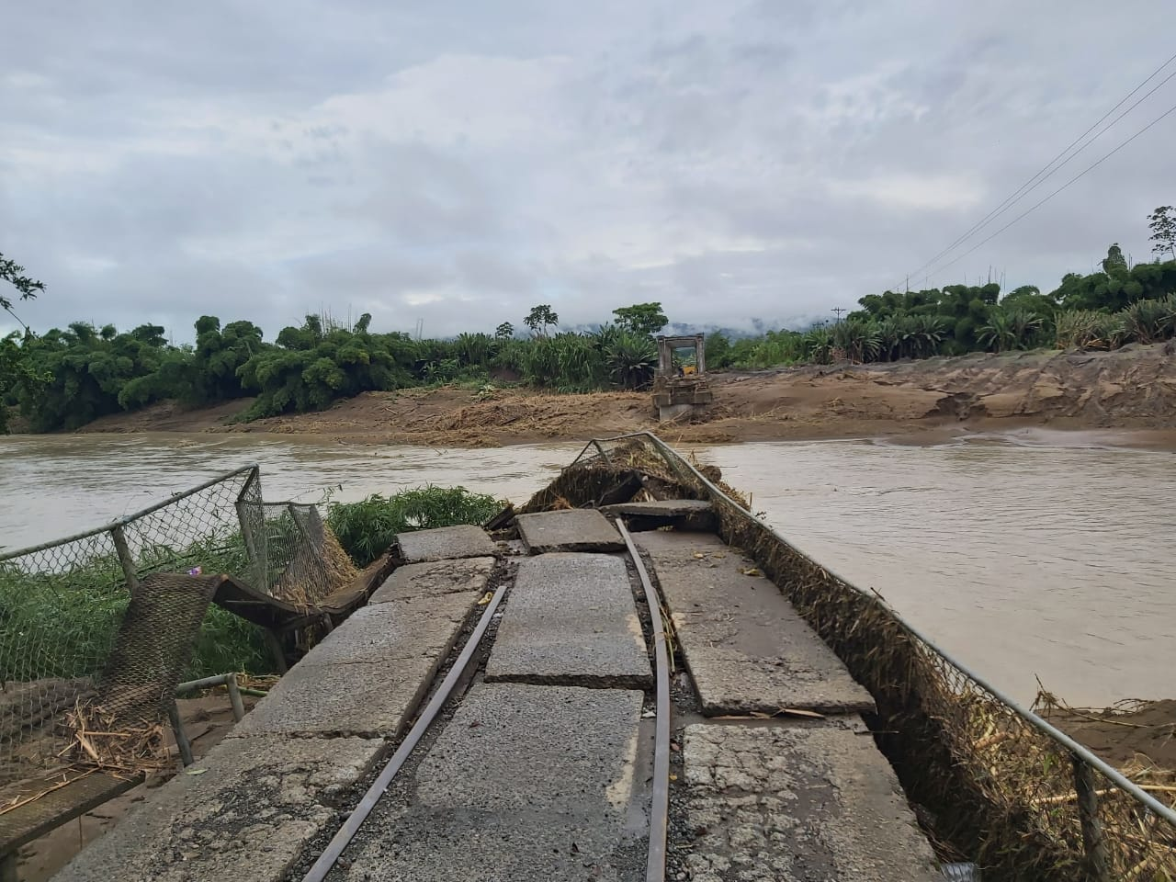
El equipo encabezado por el Presidente Alvarado y Alexander Solís visitaron el albergue en el CTP de Talamanca y realizaron otros recorridos en el cantón para ver estado de puentes y rutas.

Más de 3200 personas en albergues

En lo que respecta a la población en albergues, se mantienen abiertos 57 alojamientos temporales con un total de la 3268 personas que aún no pueden regresar a sus hogares. De momento, los Comités Municipales de Emergencia se encargan de brindar alimentación, espumas y cobijas para las personas albergadas. Además, de estar vigilantes de las medidas sanitarias para evitar el contagio de coronavirus o cualquier otra enfermedad.

El Instituto Meteorológico reporta que las condiciones lluviosas propias de la temporada se mantendrán a lo largo de la semana, además del paso de la onda tropical #18 que ya transita sobre el país y la onda #19 que podría acercarse en el transcurso de la semana. Incluso este lunes, las lluvias acompañas de tormenta eléctrica en Pacífico y Valle Central.
Ante este panorama, considerando la saturación de los suelos, los ríos crecidos aún y el daño de las lluvias, la CNE mantiene el estado de alerta vigente:
- Alerta Roja San Carlos, Upala, Guatuso, Turrialba, Matina, Limón, Talamanca y Sarapiquí
- Alerta Naranja para el resto de la Región Huetar Caribe, Región Huetar Norte;
- Alerta Amarilla para: Valle Central
- Alerta Verde para: Región Chorotega, Región Pacífico Central y Región Brunca.

